МИНИСТЕРСТВО ЗА ОБРАЗОВАНИЕ И НАУКА
БИРО ЗА РАЗВОЈ НА ОБРАЗОВАНИЕТО


Наставна програма
МАТЕМАТИКА
за I година
Гимназиско образование

Скопје, 2025 година

ОСНОВНИ ПОДАТОЦИ ЗА НАСТАВНАТА ПРОГРАМА
Наставен предмет | Математика
Вид/категорија на наставен предмет | Задолжителен
Година на изучување | I (прва)
Теми/подрачја во наставната програма | - Броеви и операции со броеви  - Алгебарски рационални изрази  - Функција, равенка, систем од две равенки и неравенка  - Геометрија  - Мерење  - Работа со податоци
Број на часови | 3 часа неделно / 108 часа годишно
Опрема и средства | - Модели, слики, цртежи, шеми.  - Интерактивна табла.  - Пристап до интернет, Образовен софтвер, ЛЦД проектор, компјутери, калкулатори.
Норматив на наставен кадар | Наставата по Математика во I (прва) година гимназиско образование може да ја изведува лице кое завршило:  - студии по математика наставна насока, VII/1 или VIA според МРК и 240 ЕКТС;  - студии по математика-други насоки, VII/1 и VIA според МРК и 240 ЕКТС, со стекната педагошко-психолошко и методска подготовка на акредитирана високообразовна установа.
РЕЗУЛТАТИ ОД УЧЕЊЕ
Teмa: БРОЕВИ И ОПЕРАЦИИ СО БРОЕВИ
Вкупно часови: 22
Резултати од учење
Ученикот/ученичката ќе биде способен/способна да:
- Ги применува знаењата за множества во решавање на проблемски ситуации.
- Користи реални броеви и операции со нив за да состави, реши и донесе заклучок при решавање на проблем во реален контекст.
- Користи размер, пропорција и процент при решавање на проблеми од различни области ( економија, образование, медицина, градежништво,...)
Содржини (и поими) | Стандарди за оценување
- Множества и операции со множества  (поим за множество, елемент на множество, припаѓа (∈), не припаѓа (∉), претставување на множества: табеларно, графички и описно, подмножество (⊆), вистинско подмножество (⊂), број на елементи на множество (или кардинален број), еквивалентни множества, еднакви множества, конечни множества, бесконечни множества, празно множество (⌀),унија (∪), пресек (∩), разлика (\), дисјунктни множества, комутативно и асоцијативно својство, подреден пар, Декартов производ (×)) | - Го разбира поимот множество и го претставува описно, табеларно и со Венов дијаграм.  - Наоѓа и запишува подмножество и вистинско подмножество на дадено множество.  - Разликува еднакви од еквивалентни множества.  - Применува пресек, унија, разлика и Декартов производ во решавање на проблеми.
- Множество на реални броеви  (множество на реални броеви (ℝ), , реални броеви, интервал (отворен (𝑎,𝑏), полуотворен (𝑎,𝑏], [𝑎,𝑏), затворен [𝑎,𝑏] ), пресек и унија на интервали) | - Ги разликува и објаснува својствата на природните броеви, целите броеви, рационалните броеви, ирационалните броеви и реалните броеви.  - Разбира кои се прости и сложени броеви и ги разложува сложените броеви на прости множители.  - Користи НЗС и НЗД при решавање на примери од деливост во $N$.  - Пресметува вредност на броен израз со реални броеви, користејќи правилен редослед на операции и со користење на големи загради.  - Проценува, заокружува и пресметува бројни изрази во проблемски ситуации со различно ниво на сложеност.  - Ја разбира и одредува апсолутна вредност на реален број и дава геометриска интерпретација.  - Ги објаснува интервалите и геометриски одредува пресек и унија на интервали.
- Размер, пропорција и процент  (просто и сложено тројно правило, основна вредност, процентна вредност, процентна сметка, делбена сметка, сметка на смеси, проста и сложена каматна стапка) | - Објаснува еквивалентност меѓу децимални броеви, дропки и проценти и ги претвара едни во други.  - Разбира и користи размер и пропорција.  - Разликува права и обратна пропорционалност.  - Користи просто и сложено тројно правило за решавање проблемски ситуации.  - Пресметува основна вредност, процентна вредност и процент.  - Применува процентна сметка во реални ситуации, на пример финансии: ДДВ, царина, попуст, покачување.  - Применува делбена сметка и сметка на смеси во реален контекст.  - Решава проблеми од економија, вклучувајќи проста и сложена каматна сметка, попуст, профит, приход, загуба.  - Разбира и конвертира парични едници во реален контекст.
Примери за активности

Индивидуална активност: Учениците индивидуално го решаваат проблемот:
Колку ученици учат во прва година во една гимназијата ако:
- во кошаркарскиот клуб членуваат 47 ученика;
- во фудбалскиот клуб членуваат 45 ученика;
- во клубот за шах членуваат 13 ученика;
- во клубот за англиски јазик членуваат 37 ученика;
- во клубот за математика членуваат 15 ученика;
- 12 ученика се членови на кошаркарскиот и фудбалскиот клуб;
- 15 ученика се членови на кошаркарскиот клуб и клубот за англиски јазик;
- 17 ученика се членови на фудбалскиот клуб и клубот за англиски јазик;
- 10 ученика членуваат и во клубот за шах и во клубот за математика;
- 2 ученика членуваат во клубовите за фудбал, кошарка и англиски јазик;
- 5 ученика не членуваат во ниеден клуб?
Неколку ученици ги презентираат своите решенија, применувајќи ги операциите со множества.

Индивидуална активност: Секој ученик треба да креира број со користење на одредени операции (на пр. „Запиши број што е делив со 5, поголем од 50 и е квадрат на некој број.“ ). Потоа учениците ги запишуваат своите броеви и објаснуваат како ги добиле.

Дискусија: Учениците го дискутираат проблемот: „Во која продавница клима уредот е поефтин ако во една продавница клима уредот има 30 % попуст, а во друга продавница истиот клима уред со иста почетна цена е намалуван три пати по 10%? “.

Парче облека | Намалување | Нова цена
Фармерки | 25% | 1200 денари
Џемпер | 17.5% | 1238 денари
Блуза | 7.5% | 555 денари
Чорапи | 10% | 45 денари
Решавање проблем: Учениците треба да пресметаат кое е најскапото и најефтиното парче облека пред намалувањето кое е дадено во табелата.

Истражувачка активност: Учениците го решаваат проблемот: „Кредит од 10 000 евра“. Тие треба да истражуваат по Интернет, да соберат податоци за видот на кредит и каматните стапки што ги нудат банките во нашата земја и да определат од која банка е најисплатливо да се подигне кредит од 10000 евра.

Решавање проблем: Учениците во парови решаваат проблем: „Колку е повратот на ДДВ за сума од 8000 денари, од кои 3200 денари се за Македонски производи?“. Учениците прво истражуваат за поврат на ДДВ, дискутираат, решаваат, а потоа ги презентираат своите решенија.
Teмa: АЛГЕБАРСКИ РАЦИОНАЛНИ ИЗРАЗИ
Вкупно часови: 20
Резултати од учење:
Ученикот/ученичката ќе биде способен/способна да:
- Решава проблеми во секојдневен контекст со степени.
- Ги применува правилата за средување полиноми во СТЕМ проблеми.
- Применува операции со алгебарски дропки за упростување на дробно рационални изрази.
Содржини (и поими) | Стандарди за оценување
- Степени и корени | - Пресметува степен со степенов показател природен број, квадратен корен и кубен корен од броеви.  - Разликува и користи степени со степенски показател цел број или рационален број.  - Множи и дели степени со еднакви основи и ги користи својствата за степенување на степен, производ и количник.  - Ги применува својствата на операциите со степени во упростување на броен израз.  - Го користи обликот $A∙{10}^{n}$ за запишување на броеви, каде$n$ е позитивен или негативен број и $1≤A<10.$  - Решава проблеми во реален контекст со примена на степенување.
- Цели рационални изрази  ( моном, бином,..., полином) | - Разликува моном, бином,... полином и ги извршува операциите со нив.  - Ги применува формулите за скратено множење ${\left(a±b\right)}^{2}=a^{2}±2ab+b^{2}, \left(a-b\right)\left(a+b\right)=a^{2}-b^{2}$, за разложување полиноми.  - Разложува цели рационални изрази од облик:  $ax+bx+kay+kby$ ;  $a^{2}x^{2}-b^{2}y^{2}$;  $$a^{2}+2ab+b^{2}.$$  - Одредува НЗС и НЗД на полиноми.  - Разложува полиноми на множители и упростува цели рационални изрази.
- Дробно рационални изрази  ( алгебарска дропка) | - Опишува алгебарска дропка и одредува за кои вредности е дефинирана.  - Проширува и крати алгебарски дропки.  - Собира, одзема, множи и дели алгебарски дропки.  - Упростува алгебарски дропки.
Примери за активности

Индивидуална активност: Учениците индивидуално одредуваат должина на страна на многуаголник, на кој периметарот/плоштината и страните се зададени со полиноми.
Групна задача: Учениците почнуваат од СТАРТ и треба да стигнат до ЦЕЛТА низ лавиринт со задачи. Решаваат изрази и се движат кон соседното поле само ако добиениот резултат се совпаѓа со број во следно поле. Ако погрешат, се враќаат назад и повторуваат. Победува оној што најбрзо и точно ќе стигне до целта.

Индивидуална активност: Учениците решаваат задачи со упростување на алгебарски изрази, на пример: „Упрости ја алгебарската дропка $\frac{{\left(2y-1\right)}^{2}+8y}{4y^{2}-1}$ за сите вредности на y за кои таа е дефинирана.“.
Teмa: ФУНКЦИЈА, РАВЕНКА, СИСТЕМ ОД ДВЕ РАВЕНКИ И НЕРАВЕНКА
Вкупно часови: 22
Резултати од учење:
Ученикот/ученичката ќе биде способен/способна да:
- Пресметува периметар и плоштина на многуаголници чии темиња се дадени со координати.
- Ја препознава линеарната зависност во проблемски ситуации, ја запишува како функција, го црта графикот, анализира и донесува заклучоци.
- Решава проблемски ситуации кои се сведуваат на равенка, систем линеарни равенки со две непознати и неравенка.
Содржини (и поими) | Стандарди за оценување
- Декартов правоаголен координатен систем | - Запишува и одредува координати на точки во Декартов координатен систем.  - Пресметува растојание меѓу две точки и наоѓа средишна точка на отсечка, зададена со координатите на крајните точки.  - Пресметува периметар и плоштина на триаголник зададен со координатите на темињата.
- Функција  (услов за паралелност и услов за нормалност на прави) | - Испитува тек (дефинициона област, множество вредности, коефициент на правец, пресек со координатните оски, монотоност) и црта график на линеарна функција.  - Запишува равенка на права паралелна или нормална на дадена права.  - Ја применува врската меѓу коефициентите на правец на паралелни, односно нормални прави во решавање на проблемски ситуации.  - Составува табели на вредности за да нацрта график на функциите:  - $f\left(x\right)=ax^{n}$, каде $a$ е рационална константа и $n=-2,-1,0,1,2,3$ ;  - $f\left(x\right)=a^{x}$, каде $a$ е позитивен цел број.  - Црта и интерпретира графици на реални проблеми од СТЕМ со експоненцијално и степенско растење или опаѓање.
- Равенки | - Составува и решава линеарна равенка со една непозната.  - Дискутира решенија на линеарна равенка со параметар.  - Применува линеарни равенки со една непозната во решавање проблеми.
- Систем од две линеарни равенки со две непознати | - Препознава линеарна равенка со две непознати како график на линеарна функција и одредува нејзини решенија (како точки од правата).  - Препознава и запишува систем од две линеарни равенки со две непознати.  - Користи различни методи за решавање на систем од две линеарни равенки со две непознати ( метод на замена, метод на спротивни коефициенти, графички метод).  - Составува и решава систем од две линеарни равенки со две непознати за решавање на проблемска ситуација.
- Линеарна неравенка | - Препознава и запишува линеарна неравенка со една непозната.  - Составува и решава линеарна неравенка со една непозната.  - Го запишува решението на линеарната неравенка со една непозната со интервал и на бројна права (геометриска интерпретација).  - Применува линеарни неравенки со една непозната во проблемски ситуации.
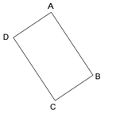
Примери за активности

Индивидуална активност: Учениците добиваат правоаголник како на цртежот (страните на правоаголникот не се паралелни со координатните оски). Едно теме има координати ( 0,-5) и равенката на права на една од страните е
y = -2x . Учениците треба да ги одредат координатите на секое теме од правоаголникот и да ја одредат неговата плоштина.

Решавање проблем: Учениците го добиваат за размислување проблемот: „Во лабараторија со идеални услови за живеење има три вида бактерии Еширихија коли, Клостриди перфрингес и Мукобактерија туберколоза. Репродуктивен период (време помеѓу делбите) на Еширихија коли е 25 минути, на Клостриди перфрингес е 10 минути и на Мукобактерија туберколоза е 24 минути.
На почетокот на експериментот има приближно по 3 $∙$10⁷ бактерии од секој вид и се претпоставува дека ни една бактерија нема да изумре.“
Учениците треба да пресметат колку бактерии ќе има за 1 час и да го образложат својот одговор.

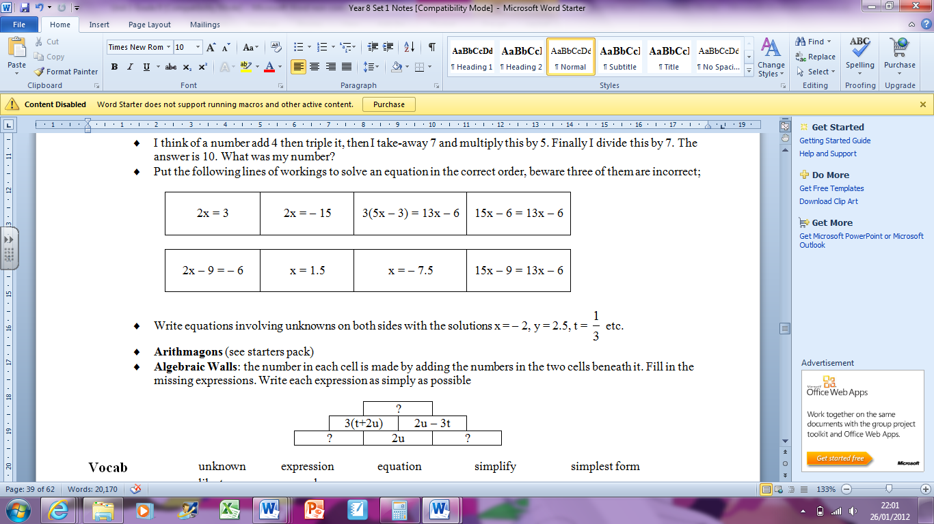
Групна задача: Учениците добиваат 8 равенки и треба да ги распоредат во правилен редослед за да се добие точно решение на почетната равенка. Некои од равенките не се точни. Учениците, поделени во групи, ги откриваат грешките кои се направени при решавањето за да се добијат неточните равенки.

Решавање проблем: Соларни панели
Потребно е да се постави соларен систем за куќа што троши 5000Wh (ват-часови) електрична енергија дневно. На располагање се соларни панели кои произведуваат 250W секој од нив, а сонцето свети 6 часа дневно.
Објасни како ќе се пресмета колку соларни панели се потребни за да ја задоволат потребната дневна енергија.

Индивидуална активност: Учениците треба да пресметаат колку чини ноќевање во Охрид за возрасен, а колку за дете. Семејството Костови и семејството Павловски отишле на викенд во Охрид, при што семејството Костови платиле 8800 денари за двајца возрасни и три деца, а семејството Павловски платиле 9700 денари за тројца возрасни и две деца. Откако ќе се реши проблемот може да се дискутира за начините на кои е решен истиот.
Teмa: ГЕОМЕТРИЈА
Вкупно часови: 24
Резултати од учење:
Ученикот/ученичката ќе биде способен/способна да:
- Ги користи знаењата за вектори за да решава СТЕМ проблеми.
- Ги применува знаењата за синус, косинус, тангенс и котангенс во решавање проблеми од реален контекст.
- Користи својства на 2Д форми во решавање проблеми.
- Решава задачи од сличност во реални ситуации.
Содржини (и поими) | Стандарди за оценување
- Вектори  (вектор, правец, насока, интензитет, колинеарни и еднакви вектори, спротивен вектор, единечен вектор) | - Препознава и разликува вектор од отсечка.  - Црта вектор според дадени инструкции.  - Пресметува модул (интензитет) на вектори.  - Собира и одзема вектори.  - Множи вектор со број.  - Изразува вектор со помош на други дадени вектори.  - Решава проблеми со примена на вектори.
- Тригонометрија  (синус, косинус, тангенс и котангенс од остар агол во правоаголен триаголник) | - Дефинира и запишува синус, косинус, тангенс и котангенс од остар агол во правоаголен триаголник.  - Го толкува менувањето на тригонометриските функции за агол од $0^{°}$ до ${90}^{°}$ .  - Ги применува вредностите на тригонометриските функции за агли од ${30}^{°}, {45}^{°}$ и ${60}^{°}$ во решавање задачи.  - Решава правоаголен триаголник со примена на Питагорова теорема и тригонометриски функции.  - Пресметува плоштина на триаголник со формулата $P=\frac{1}{2}ab∙sinγ.$  - Користи синус, косинус, тангенс и котангенс за решавање СТЕМ проблемски ситуации.
- 2Д форми  (правилен многуаголник, тетивен и тангентен четириаголник, кружен лак, централен агол, периферен агол, Талесова теорема...) | - Пресметува непознат агол во триаголник, четириаголник, правилен многуаголник и круг, со користење својства на агли на трансверзала и агли на кружница.  - Ги применува својствата меѓу елементите на 2Д форми (триаголник, четириаголник, правилен многуаголник, круг, агол) во проблемски ситуации.  - Открива геометриски шаблон од 2Д форми за препокривање на дадена површина.
- Сличност  (коефициент на сличност) | - Разликува слични и складни триаголници.  - Пресметува должинa на страни на слични триаголници.  - Го користи односот меѓу плоштините и соодветните должини на слични триаголници.  - Креира модели за прикажување на сличноста меѓу објектите со користење на образовен софтвер.
Примери за активности

Индивидуална активност: Учениците објаснуваат и пресметуваат на кое растојание од подножјето на еден ѕид треба да се постави скала која ќе го допира врвот на ѕидот со висина 6 метри, под агол од ${60}^{°}$.
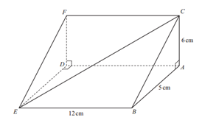
Решавање проблем: Учениците решаваат тригонометриски проблем во простор, односно треба да го пресметаат аголот меѓу CE и ABED кај триаголна призма со дадени
$\overline{EB}=12 cm, \overline{AC}=6cm, \overline{AB}=5cm$ и $∡$ BAC = 90°.

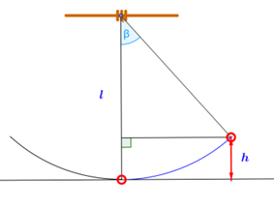
Индивидуална активност: Учениците пресметуваат на која висина од тлото ќе биде лулашката со должина 30 cm при максимален агол до ${30}^{°}$ .
Потоа учениците дискутираат како може да се пресмета растојанието од тлото до лулашката ако аголот се менува од $0^{°}$ до ${30}^{°}$.

Истражувачка активност: Учениците во групи истражуваат за примената на тригонометријата во реалниот живот. Секоја група добива област во која ќе истражува, дали во неа се применува тригонометрија и да дадат конкретни примери, на пример, медицина, архитектура, градежнишво, астрономија, воздухопловство итн. Добиените резултати ги презентираат пред другите ученици.

Teмa: МЕРЕЊЕ
Вкупно часови: 10
Резултати од учење:
Ученикот/ученичката ќе биде способен/способна да:
- Решава проблеми од реален контекст со примена на периметар и плоштина на 2Д форми.
- Решава реални проблеми со плоштина и волумен на 3Д форми и користи соодветни мерни единици.
Содржини (и поими) | Стандарди за оценување
- Периметар и плоштина на 2Д форми  (кружен отсечок, кружен исечок, кружен прстен) | - Пресметува периметар и плоштина на 2Д форми (квадрат, правоаголник, триаголник, паралелограм, ромб, трапез, круг) и сложени форми составени од нив.  - Пресметува радиус на впишана и опишана кружница.  - Пресметува периметар и плоштина на круг и делови од круг.  - Применува теореми (Питагорова, Евклидова и Талесова) при решавање проблемски ситуации.
- Плоштина и волумен на 3Д форми  (права призма, прав цилиндар) | - Пресметува плоштина и волумен на призма и цилиндар.  - Одредува плоштина и волумен на сложени форми добиени со соединување на 3Д форми.
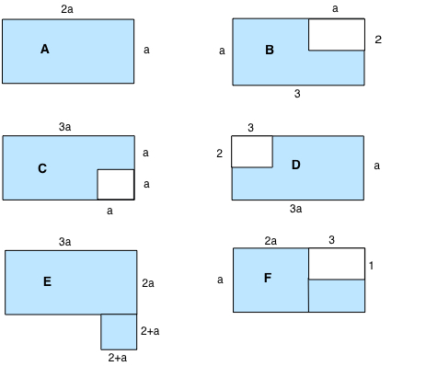
Примери за активности

Индивидуална активност: Учениците индивидуално треба да ги запишат формулите за периметар и плоштина на обоениот дел од дадените 2Д форми. Потоа може да се задаваат вредности за a и да се пресметува периметарот и плоштината на обоениот дел од 2Д формите за дадената вредност на a.

Индивидуална активност: Учениците треба да ги одредат должините на страните на оригинална и зголемена слика, кои се во однос 2: 3. Плоштината на зголемената слика е 96 cm².

Индивидуална активност: Учениците индивидуално треба да ја одредат плоштината на чоколадниот дел од парче торта. Тортата има цилиндрична форма со радиус на основата од 12 cm и висина од 7 cm, а пресеченото парче торта има централен агол на основата од 22°.
(обоениот дел од парчето торта е покриен со чоколадо) 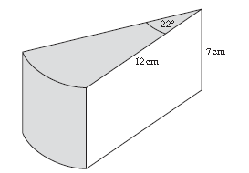
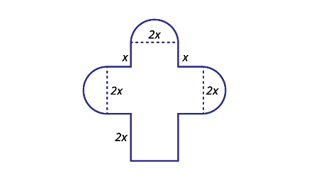
Решавање проблем: Учениците треба да запишат и упростат алгебарски израз
со кој може да се пресмета плоштината на дадената 2Д форма. Потоа ја пресметуваат плоштината за
$x=13cm$.

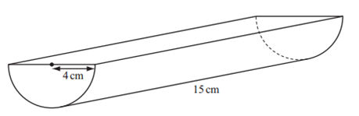
Решавање проблем: Учениците го решаваат следниот проблем. На сликата е даден затворен сад со должина од 15 cm. Напречниот пресек на садот е полукруг со радиус од 4 cm. Колку е вкупната плоштина на садот?
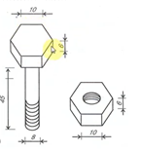
Садот е до пола полн со течност.Колку е волуменот на течноста во садот?

Решавање проблем: Учениците треба да и помогнат на една фабрика и да пресметаат колку материјал во килограми треба да набавaт од фабриката за да се изработат 10000 шрафови со навртки од железо со густина 7,8 $g/{cm}^{3}$. Мерките на цртежот се дадени во милиметри.

Teмa: РАБОТА СО ПОДАТОЦИ
Вкупно часови: 10
Резултати од учење:
Ученикот/ученичката ќе биде способен/способна да:
- Применува класична и експериментална веројатност во решавање проблеми од реален контекст.
- Собира и обработува податоци и толкува резултати во реален контекст.
Содржини (и поими) | Стандарди за оценување
- Веројатност  (релативна фреквенција, експериментална веројатност, класична веројатност) | - Пресметува веројатност на случување на настан во експеримент со конечно многу настани и ја запишува како дропка, децимален број или процент.  - Одредува веројатност на спротивен настан (1-p).  - Разликува експериментална од класична веројатност во експерименти од реален контекст.
- Прибирање, обработка, претставување и толкување на податоци | - Собира, класифицира и составува табели на податоци.  - Чита, интерпретира и донесува заклучоци од табели и дијаграми.  - Црта и чита столбести дијаграми, линиски дијаграми, пита дијаграми, пиктограми, дијаграми на фреквевенција, дијаграми со точки, хистограми со еднакви и нееднакви интервали.  - Пресметува аритметичка средина, медијана, мод и ранг за дадени податоци.  - Обработува и толкува податоци со користење на софтверски програми за табеларни пресметувања.
Примери за активности

Групна задача: Учениците, поделени во групи, преку дискусија бараат решенија на следните проблеми.
Проблем 1:Во една торба има 5 црвени, 8 зелени и 11 жолти жетони. Наставникот ја протресува торбата и влече жетон по случаен избор.
Колку е веројатноста извлечениот жетон да биде:
А) црвен;
Б) жолт;
В) или црвен или жолт;
Г) нема да е зелен;
Д) ниту зелен, ниту жолт.
Јана вели: "Веројатноста дека извлечениот жетон ќе биде црвен е $\frac{1}{3}$, бидејќи има жетони во три бои и избира една од нив“.
Кадир вели: "Има 22 жетони во торбата, а пет од нив се црвени. Па веројатноста да се извлече црвен жетон е $\frac{5}{22}$.
Учениците дискутираат за одговорите на Јана и Кадир, и донесуваат заклучоци.
Проблем2:Во една торба има 126 црвени топчиња, 98 сини топчиња и зелени топчиња. Веројатноста за извлекување само на зелено топче по случаен избор е 20%.
А) Колку зелени топчиња се во торбата?
Б) Која е веројатноста за извлекување топче во сина или во зелена боја, по случаен избор?
Учениците со дискусија доаѓаат до решение на проблемот.

Истражувачка активност: Учениците истражуваат за времето што го поминуваат 15 годишниците на социјалните мрежи и времето што го користат за едукација на Интернет. Учениците собираат податоци од своите соученици ( или може од сите ученици во прва година), ги претставуваат податоците табеларно и графички, ги анализираат податоците и ги толкуваат. Во обработката на податоците може да користат и едукативен софтвер.

ИНКЛУЗИВНОСТ, РОДОВА РАМНОПРАВНОСТ/СЕНЗИТИВНОСТ И ИНТЕРКУЛТУРНОСТ
Наставниците во гимназиското образование поттикнуваат инклузивност преку обезбедување активно вклучување на сите ученици во наставните активности. Соодветно ги адаптираат методите на работа за да одговараат на различните когнитивни и емоционални потреби на учениците, користејќи пристапи како индивидуализација, диференцијација, тимска работа и соученичка поддршка. При работа со ученици со попреченост, наставниците применуваат индивидуални образовни планови кои вклучуваат прилагодени резултати од учење и стандарди за оценување и овозможуваат дополнителна поддршка од образовни асистенти, медијатори, тутори-волонтери и професионалци од ресурсните центри.
Редовното следење на напредокот на учениците, особено оние од ранливите групи, е од суштинско значење. Наставниците навремено ги идентификуваат евентуалните тешкотии и обезбедуваат насоки за нивно надминување, притоа создавајќи поддржувачка средина за постигнување на резултатите од учењето. Овој пристап не само што ги поттикнува академските постигнувања, туку и ја гради самодовербата на учениците и нивното чувство на припадност.
Во промовирањето на родова рамноправност, наставниците внимаваат да не се поттикнуваат стереотипни родови улоги при организирање на активностите. При формирањето групи за работа или доделувањето задачи, наставниците обезбедуваат рамнотежа помеѓу момчињата и девојчињата, додека при користењето примери, текстови и илустрации ја поддржуваат родовата сензитивност и ги поттикнуваат учениците да ги надминат родовите стереотипи. Наставниот процес е осмислен така што родовата еднаквост и етничката/културната сензитивност се природен дел од сите активности, особено преку користење, секаде каде што е можно, материјали и содржини кои промовираат интеркултурализам и меѓуетничка интеграција.
Наставниците ги воведуваат учениците во различни културни перспективи преку активности кои промовираат почитување на различностите во сите можни ситуации. Ова им овозможува на учениците да развијат свест за интеркултурно разбирање и соработка, што е основа за создавање и развој на кохезивно, хармонично општество.

ОЦЕНУВАЊЕ НА ПОСТИГАЊАТА НА УЧЕНИЦИТЕ
За да овозможи учениците да ги постигнат очекуваните стандарди за оценување, наставникот треба да направи согледување на претходните искуства, знаења и вештини на учениците, континуирано да ги следи активностите на учениците за време на поучувањето и учењето и да прибира информации за напредокот на секој ученик. За учеството во активностите учениците добиваат повратна информација во која се укажува на нивото на успешност во реализацијата на активноста/задачата и се даваат насоки за подобрување (формативно оценување). За таа цел наставникот ги следи и оценува:
▪ усните одговори на прашања поставени од наставникот или од соучениците;
▪ решавање математички проблеми од секојдневен контекст;
- истражувачки активности при кои учениците истражуваат зависност меѓу различни математички променливи; прават експерименти за различни математички концепти; набљудуваат, предвидуваат, собираат податоци, мерат, евидентираат, претставуваат резултати (со табели, дијаграми, графици) и ги презентираат;
▪ одговорите/решенијата дадени во работните листови, наставните листови и сл.;
▪ домашните задачи.
Во текот на учебната година треба да се реализираат четири задолжителни писмени проверки, по две во секое полугодие, за постигнувањето на резултатите од учење, врз основа на стандардите за оценување.
Во текот на целата учебна година учениците се оценуваат со бројчана оценка.

Почеток на имплементација на наставната програма | учебна 2025/2026 година
Институција/  носител на програмата | Биро за развој на образованието
Согласно член 22 став 1 од Законот за средното образование („Службен весник на Република Македонија“ бр. 44/95, 24/96, 34/96, 35/97, 82/99, 29/02, 40/03, 42/03, 67/04, 55/05, 113/05, 35/06, 30/07, 49/07, 81/08, 92/08, 33/10, 116/10, 156/10, 18/11, 42/11, 51/11, 6/12, 100/12, 24/13, 41/14, 116/14, 135/14, 10/15, 98/15, 145/15, 30/16, 127/16 и 67/17, 64/2018 и „Службен весник на Република Северна Македонија“ бр. 229/2020), министерката за образование и наука ja донесе наставната програма по предметот Матеметика за I (прва) година гимназиско образование. | бр. ___________  _______________ година  Министерка за образование и наука,  проф. д-р Весна Јаневска  ___________________________

